个人所得税APP全程操作图解

（二）

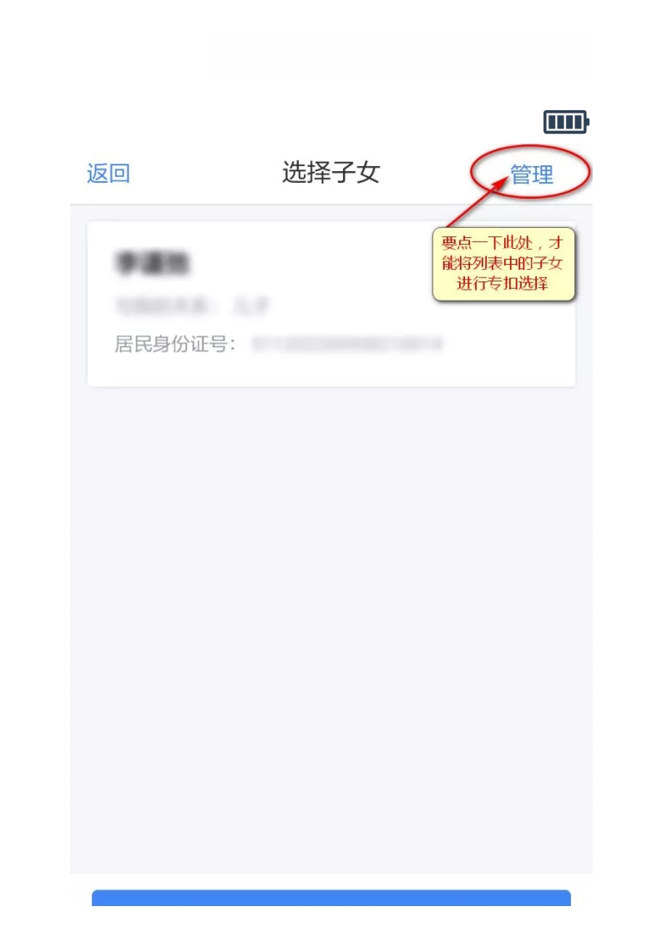2019/1/4

四川税务

**REC**

https://mp.weixin.qq.com/s/RdkKetIcpFMxw_iEyslVog

14/24

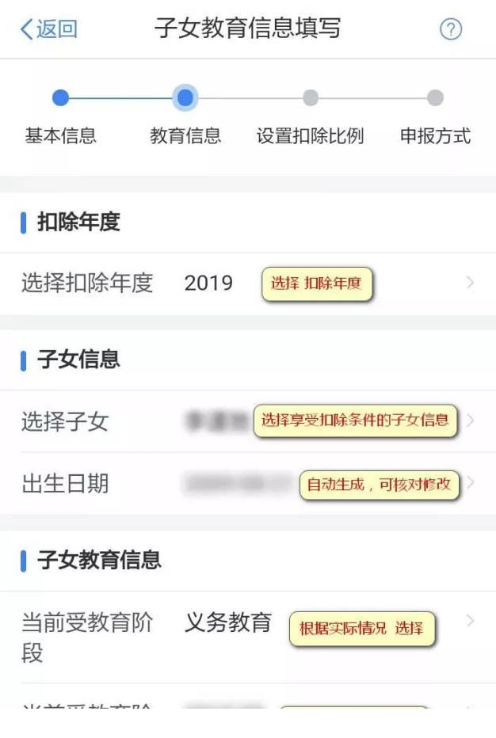2019/1/4

四川税务

**REC**

https://mp.weixin.qq.com/s/RdkKetIcpFMxw_iEyslVog

15/24

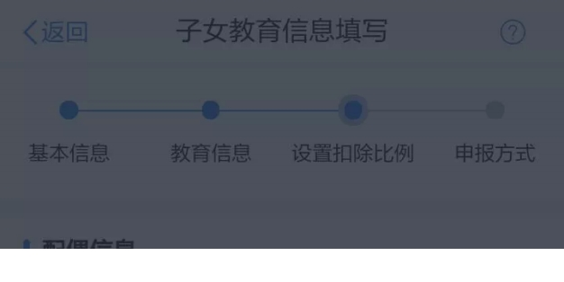2019/1/4

四川税务

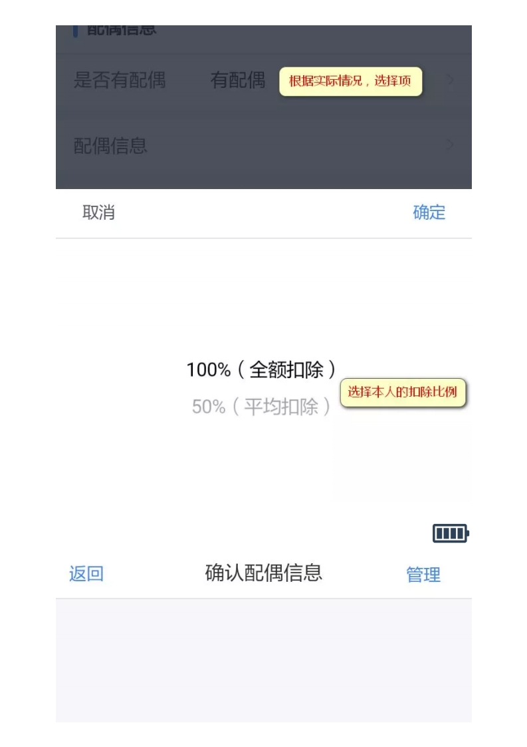2019/1/4

四川税务

**REC**

https://mp.weixin.qq.com/s/RdkKetIcpFMxw_iEyslVog

17/24

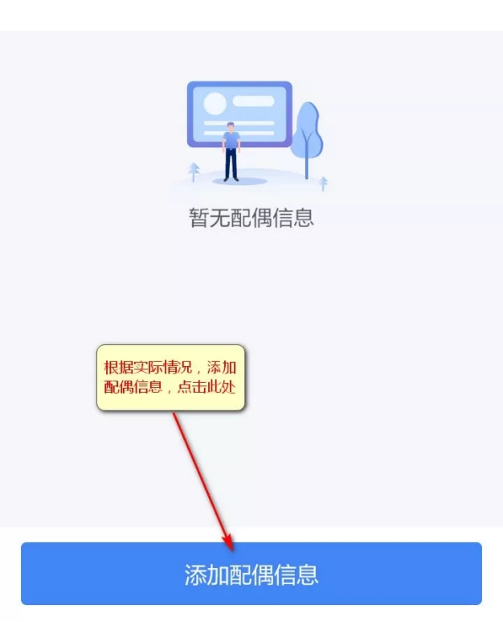2019/1/4

四川税务

https://mp.weixin.qq.com/s/RdkKetIcpFMxw_iEyslVog

18/24

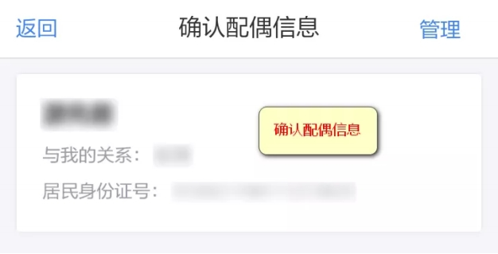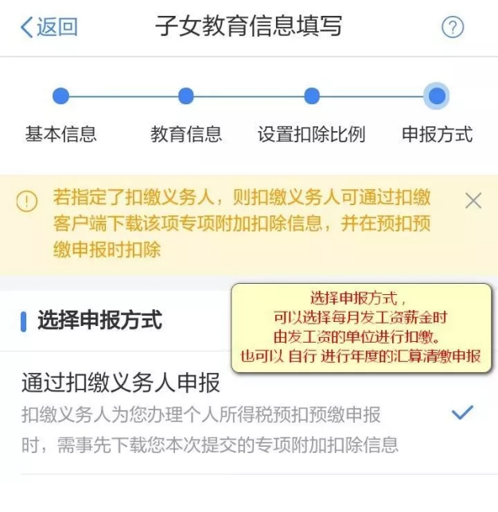2019/1/4

四川税务

**REC**

**REC**

https://mp.weixin.qq.com/s/RdkKetIcpFMxw_iEyslVog

19/24

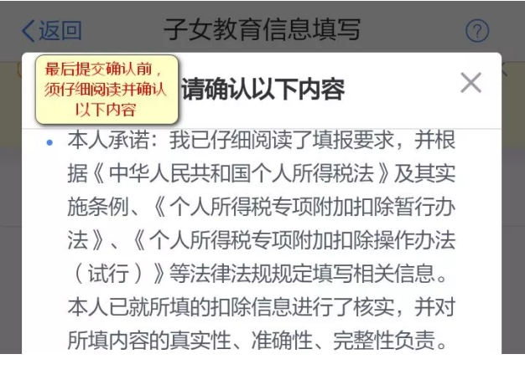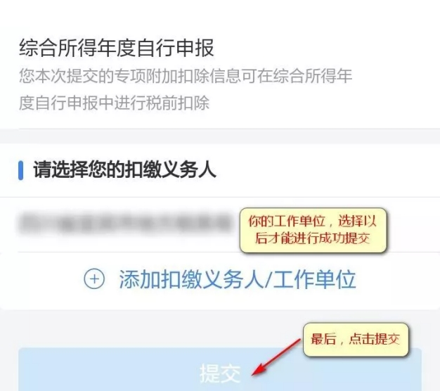2019/1/4

四川税务

**REC**

https://mp.weixin.qq.com/s/RdkKetIcpFMxw_iEyslVog

20/24

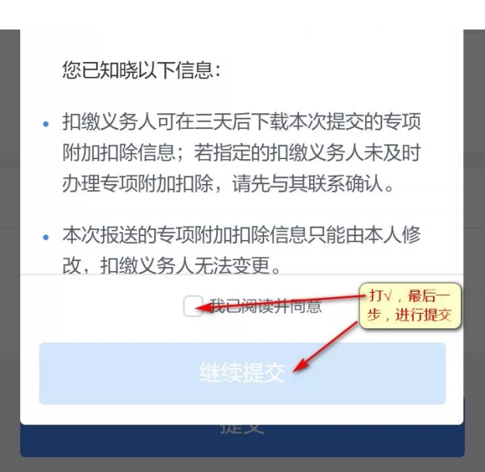2019/1/4

四川税务

